DISPONIBILITÀ MISCE PER IL 2026 - 2027

Cognome e Nome ____________________________________________________

Telefono ____________________________________________________________

email ______________________________________________________________

Comunico la mia disponibilità PER IL SERVIZIO DI MINISTRO STRAORDINARIO DELL’EUCARESTIA (MISCE):
Barrare con una X gli orari e le domeniche di preferenza; è possibile indicare più disponibilità.

Feriali | Sabato | Festivi |  |  | Funerali
18.00 | 18.00 | 10.00 | 11.30 | 18.00 | 9.00 | 11.00 | 14.45

Festivi
I domenica | II domenica | III domenica | IV domenica | V domenica

Carissimo/a,
Per predisporre il calendario MISCE per l’anno pastorale 2026/2027, ti chiedo di indicare la tua disponibilità, compilando il presente modulo. Puoi scegliere uno o più orari e una o più domeniche del mese. Nella preparazione dei turni cercherò, per quanto possibile, di assegnare a ciascun lettore non più di un servizio mensile.
Ti invito a restituire il modulo entro il 30/6/2026:
- consegnandolo in segreteria parrocchiale;
- oppure inviandolo all'indirizzo e-mail: michele.genova54@gmail.com

Periodo estivo
Nei mesi di luglio e agosto e nella prima settimana di settembre non sarà predisposto il calendario dei ministri.
Coloro che partecipano alla Santa Messa e sono disponibili al servizio, sono invitati a presentarsi in sacrestia almeno 5 minuti prima dell'inizio della celebrazione, così da consentire una serena organizzazione del servizio liturgico.
Grazie per la disponibilità e per il prezioso servizio che offri alla comunità, sia durante la celebrazione eucaristica sia nella vicinanza ai fratelli e sorelle impossibilitati a parteciparvi.

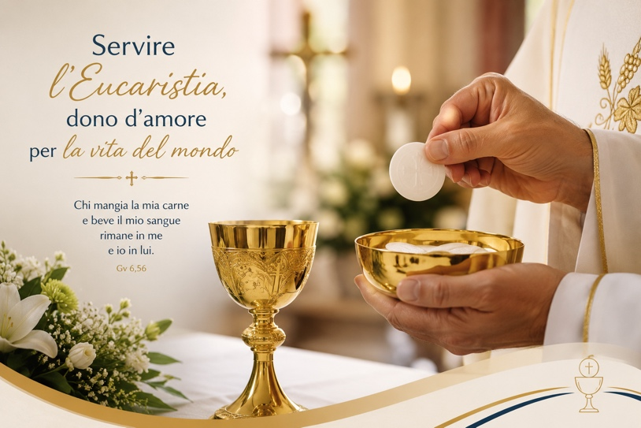

L’Eucarestia è il dono più grande che il Signore ha affidato alla sua Chiesa."

BUONA ESTATE

